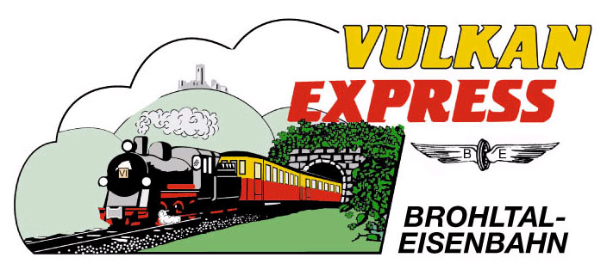

PRESSEMITTEILUNG
Brohl-Lützing, 14.04.2017

„Vulkan-Expreß“ mit Volldampf unterwegs
Schiffskombination und Dampfbetrieb locken in die Eifel

Seit Karfreitag ist der „Vulkan-Expreß“ der Brohltalbahn wieder regelmäßig unterwegs. Zum Monatswechsel stehen nun das erste Dampflokwochenende und der Start der regelmäßigen Schiffsanschlüsse vor der Tür.

Dampflok-Wochenende 30. April / 1. Mai

Mit Volldampf ins Brohltal: am 30. April und 01. Mai ist der kleine Zug erstmalig für dieses Jahr wieder mit der Dampflok „11^{sm}“ unterwegs. Nach einem erweiterten Fahrplan werden an beiden Tagen drei Fahrten von Brohl-Lützing am Rhein nach Kempenich-Engeln in der Eifel angeboten, zwei davon verkehren bis Oberzissen mit der Dampflok. Gefahren wird ab Brohl um 09:10 Uhr (Diesel), 10:30 Uhr und 14:10 Uhr (jeweils Dampf). Rund eine Stunde schnauft die alte Dampflok durch das idyllische Brohltal, bevor in Oberzissen die Dieselloks für die Fahrt über die Steilstrecke nach Engeln vorgespannt werden. Unterwegs werden mehrere Viadukte überquert und ein Tunnel durchfahren. Bei gutem Wetter ist auch die Fahrt im offenen Sommerwagen („Schienencabrio“) ein besonderes Erlebnis.

Die Fahrt um 14:10 Uhr ab Brohl hat am 01. Mai zudem einen Schiffsanschluss aus Bonn und Linz zur Brohltalbahn. Der „Vulkan-Expreß“ holt die Gäste direkt am Schiffsanleger ab um dann mit Volldampf durch das Brohltal auf die Eifelhöhen zu fahren! Am Nachmittag geht es wieder retour, Ankunft mit dem Schiff in Bonn gegen 19:15 Uhr.

Schiffsanschlüsse ab Bonn und Linz

Schiffsanschlüsse gibt es am 1. Mai und an allen folgenden Freitagen bis Ende September. Los geht es jeweils morgens um 10:00 Uhr vom Schiffsanleger der „MS Beethoven“ am Brassertufer in Bonn. Über Linz (ca. 12:30 Uhr) bringt das Fahrgastschiff die Gäste in gemütlicher Fahrt entlang des Siebengebirges rheinaufwärts. Unterwegs wird ein im Fahrpreis eingeschlossenes Mittagessen serviert, welches in der Bordküche des Schiffes frisch zubereitet wird.

Gegen 13:20 Uhr erreicht das Schiff Brohl-Lützing, wo die Gäste direkt am Schiffsanleger in die historischen Waggons des „Vulkan-Expreß“ umsteigen können. An der Endstation in Engeln ist ein 50-minütiger Aufenthalt für einen kleinen Spaziergang über die Eifelhöhen oder für eine Tasse Kaffee eingeplant. Fahrgäste, die einen längeren Aufenthalt wünschen, haben die Möglichkeit, an einer Zwischenstation, z. B. in Burgbrohl oder Oberzissen einen entsprechend längeren Stopp vorzusehen. Alle Infos zu den Ausflugsmöglichkeiten an den einzelnen Bahnhöfen sind im Internet unter http://vulkan-express.de/stationen-und-ausfluege zusammengestellt worden.

Um 16:30 Uhr führt die Fahrt von Engeln zurück nach Brohl, wo der Zug seine Fahrgäste wieder direkt am Schiffsanleger an die „MS Beethoven“ übergibt. Auf der Rückfahrt serviert die Crew auf Wunsch ein leckeres Abendessen aus der Bordküche bzw. bei gutem Wetter vom Grill (nicht im Fahrpreis inbegriffen), bevor die Ausgangsorte der Reise wieder erreicht werden: Ankunft in Linz gegen 18:20 Uhr und in Bonn um 19:15 Uhr.

Das Kombi-Angebot kann für 49 Euro pro Person gebucht werden. Fahrräder (z. B. für die Rückfahrt von Engeln per Rad) werden kostenlos befördert.

Frühstücksfahrt am 07. Mai

Für alle Freunde des ausgiebigen Frühstücks bietet die Brohltalbahn am Sonntag, den 07. Mai wieder die beliebte Frühstücksfahrt an. Der planmäßige „Vulkan-Expreß“ um 09:30 Uhr ab Brohl führt an diesem Tag spezielle „Frühstückswaggons“ mit, in denen das Bahnpersonal ein reichhaltiges Buffet aufgebaut hat. Für 25 Euro pro Person (Kinder 12 Euro) genießen die Fahrgäste ein einzigartiges Frühstück auf Schienen, während der Zug in gemütlichem Tempo durch das Brohltal rollt.

Für die Frühstücksfahrt und das Kombiangebot mit der „MS Beethoven“ ist eine Voranmeldung erforderlich.

Zur Anreise nach Brohl wird die stündlich zwischen Köln und Koblenz verkehrende Mittelrheinbahn (RB 26) mit den attraktiven Fahrscheinangeboten der Verkehrsverbünde VRM und VRS sowie des NRW-Tarifs empfohlen.

Weitere Informationen und Buchungen unter www.vulkan-express.de,
buero@vulkan-express.de und Tel. 02636-80303.

Interessengemeinschaft Brohltal-Schmalspureisenbahn e.V.
Kapellenstraße 12
56651 Niederzissen
Telefon 02636-80303
E-Mail: buero@vulkan-express.de
www.vulkan-express.de
Facebook: “Brohltalbahn / Vulkan-Expreß”

Fahrgastschifffahrt Dahm
Gerhardstraße 12
53229 Bonn
Telefon 0228-221122
E-Mail: info@ms-beethoven.de
www.ms-beethoven.de
Facebook: www.facebook.com/MSBeethovenBonn

